ข้อที่ 1. การจำแนกประเภทข้อมูลด้วยอัลกอลิทึม Bayesian Classification กับข้อมูล Storm.arff
1.ให้ นศ ใช้โปรแกรม weka ลองสร้างโครงสร้าง Baysian Belief Network จากปัจจัยดังต่อนี้
Lightning (L)
ฟ้าแลป
Storm (S)
พายุ
ForestFire (F)
ไฟป่า
Thunder(T)
ฟ้าร้อง
2. เข้าไปที่โปรแกรม Weka เลือกเมนู Tools -> Bays Net Editor

จะแสดงหน้าจอการให้สร้างโครงสร้างแบบเบย์ ดังรูป

เลือก File-> load แล้วเลือกไฟล์ข้อมูล storm.arff จะปรากฏภาพดังต่อไปนี้
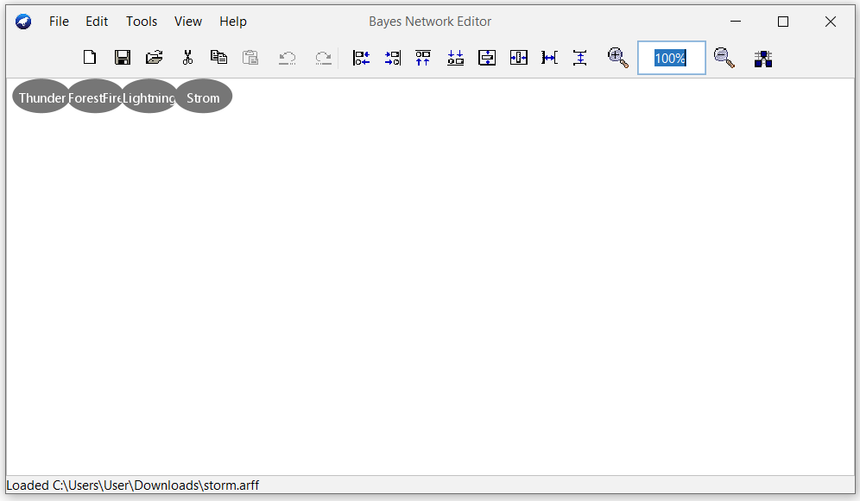

3. ให้จัดโครงสร้าง โดยคลิกขวา add parent ให้ได้โครงสร้าง ดังต่อไปนี้

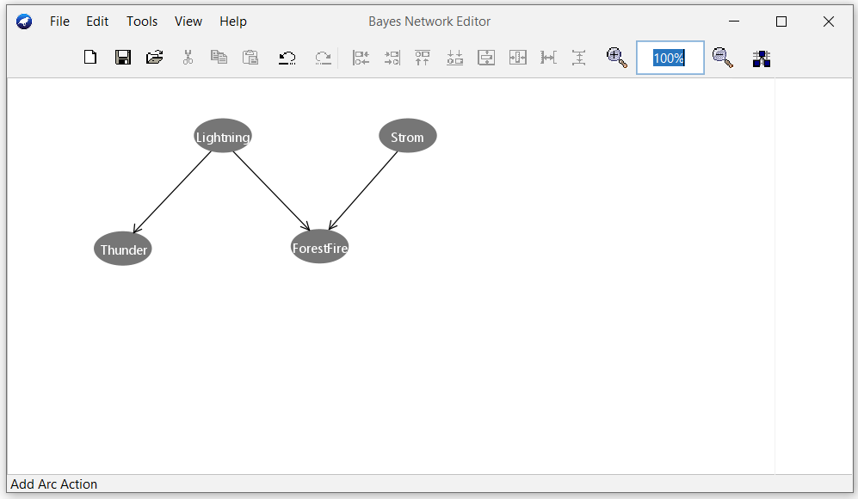
Lighting is parent of Thunder
Lighting and Storm are parent of Forest
หลังจากนั้นให้ save file นามสกุล xml Bif file ชื่อว่า storm.xml
4. จากนั้น กด Tools เลือก set data -> file ชื่อ storm.arff
5.กด Tools เลือก learn CPT หลังจากนั้นโปรแกรมจะคำนวณค่าตาราง CPT ให้แต่ละโหนดปัจจัย ลองคลิกขวาที่แต่ละโหนดลองดู และกด edit CPT จะเห็นค่าความน่าจะเป็นของการขึ้นของปัจจัยของ Parent
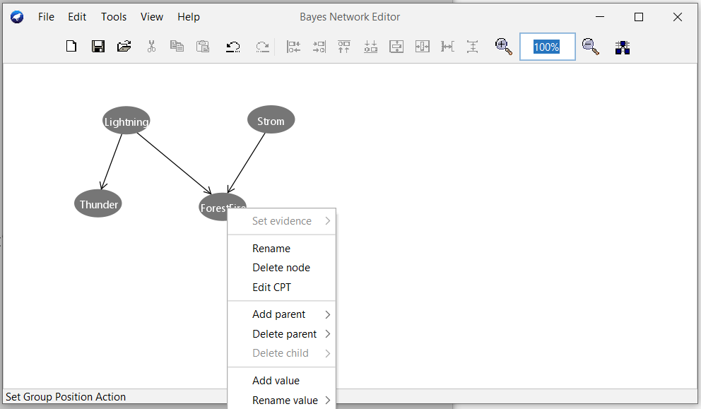

Capture หน้าจอค่าความน่าจะเป็นของการขึ้นของปัจจัยของ Parent แต่ละโหนด (4 โหนด)วางตรงนี้
- โหนด Thunder
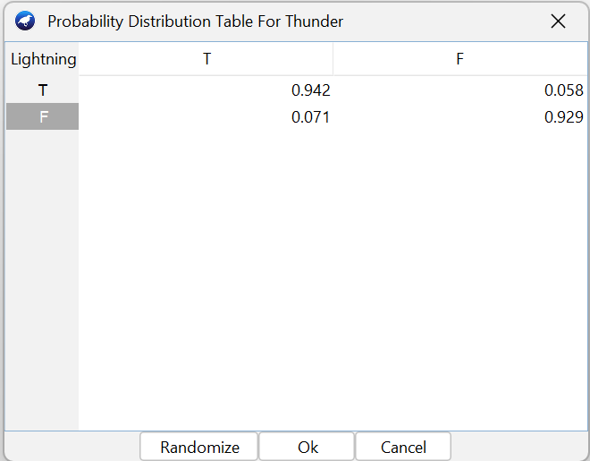

- โหนด Lightning
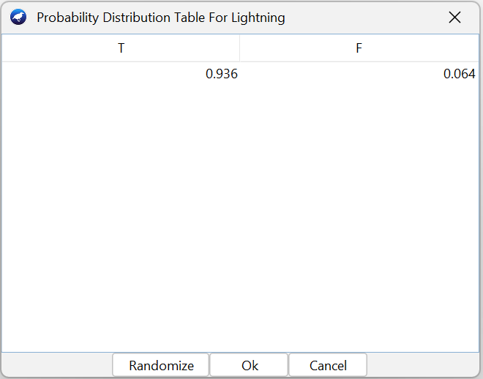

- โหนด Storm
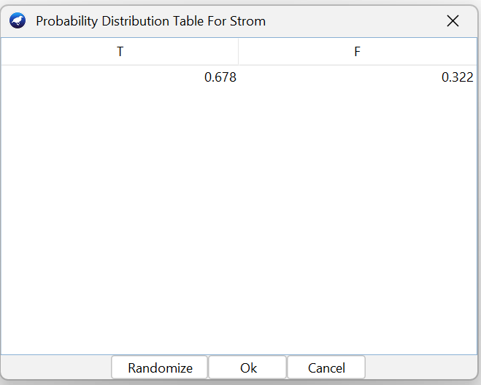

- โหนด ForestFire
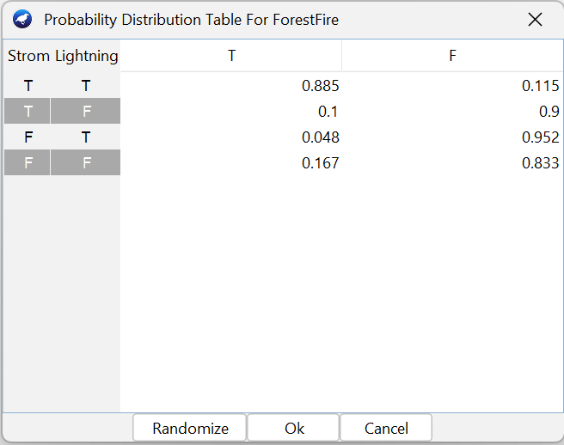

6.หลังจากที่เราสร้างโครงสร้าง Baysian Belief Network เรียบร้อยแล้วให้ลองทำการทดลองโดยเข้าไปที่โปรแกรม explorer ของ weka ดังต่อไปนี้
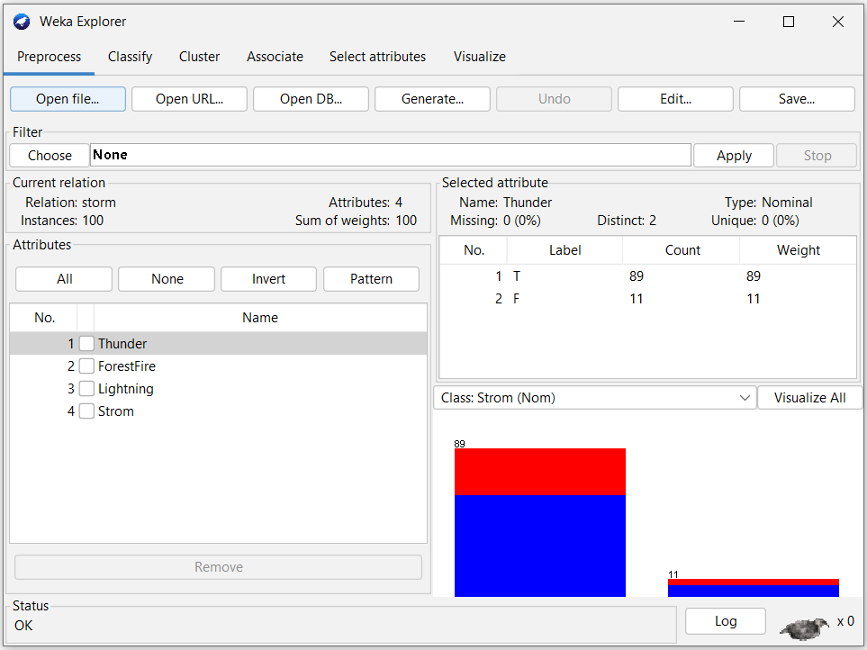
7. ให้เข้า tab เมนู classify เลือก choose->bayes->bayesnet

8. กดที่ bayesnet เพื่อกำหนดค่าโดยใช้ไฟล์ที่โครงสร้างที่เรา save เมื่อสักครู่ พิมพ์ storm.xml (ต้องอยู่ใน folder เดียวกันกับข้อมูล storm.arff) เลือก searchAlgorithm เป็น geneticSearch กด Ok
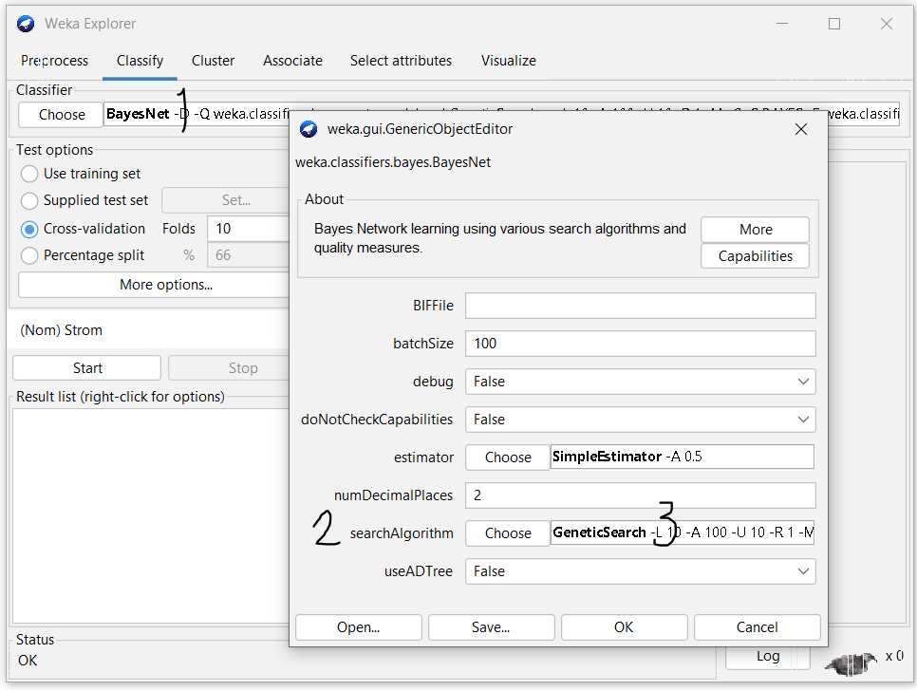
กด start ได้ผลค่าความถูกต้อง
Correctly Classified Instances 90 90 % (ค่าที่ทำนายถูกต้อง)
Incorrectly Classified Instances 10 10 % (ค่าที่ทำนายไม่ถูกต้อง)

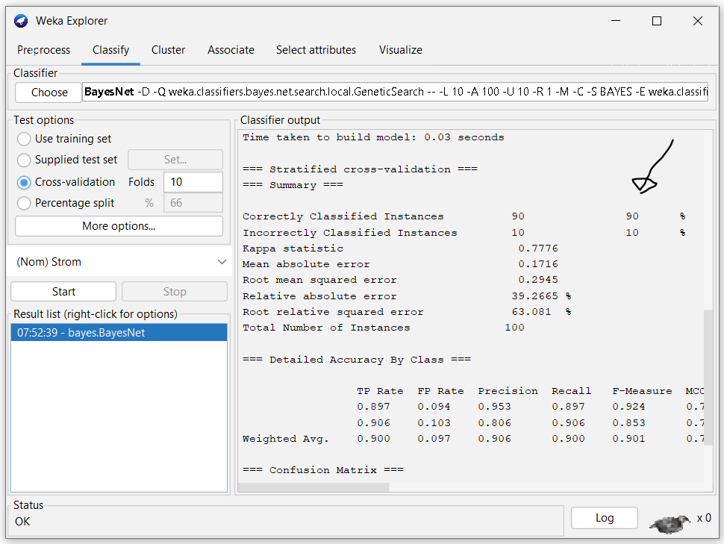
กดคลิกขวาที่ ไฟล์ results list-> visual graph ก็จะเจอกับโครงสร้างไฟล์ xml ที่เราสร้าง
Capture หน้าจอ visual graph วางตรงนี้
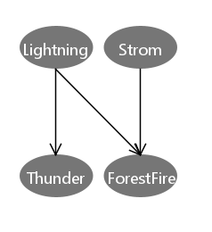
9. ให้นักศึกษา ทำการทดลองต่อและบันทึกผลดังต่อไปนี้
Algorithms | Training-Test | 5 folds | 10 folds | 15 folds | Percentage Split 66%
BayesNet | 90% | 90% | 90% | 88% | 85.2941%

วิเคราะห์ผลตรงนี้

- ประสิทธิภาพสูงสุด: การทดสอบแบบ 10-folds และ 15-foldsให้ความแม่นยำสูงสุดเท่ากันที่ 90% แสดงว่าโมเดลมีความเสถียรและเรียนรู้ข้อมูลได้ดีที่สุดเมื่อใช้การตรวจสอบแบบหมุนเวียน 10 รอบขึ้นไป
- ข้อสังเกต: การทดสอบแบบ Percentage Split 66%ให้ความแม่นยำต่ำสุด (85.29%) เนื่องจากจำนวนข้อมูลที่ใช้ทดสอบมีจำกัดเพียง 34 ตัวอย่าง ทำให้ผลการประเมินคลาดเคลื่อนได้ง่ายกว่าวิธี Cross-validation
- สรุป: โมเดลมีความแม่นยำสูง (มากกว่า 85% ในทุกกรณี) และมีความน่าเชื่อถือสูงในการจำแนกข้อมูลชุดนี้

ข้อที่ 2. การจำแนกประเภทข้อมูลด้วยอัลกอลิทึม Bayesian Classification กับข้อมูล Funds.arff
1. ให้นักศึกษา ทำการทดลองสร้างโครงสร้างการให้ทุนของนักศึกษา ที่มีปัจจัยตามข้อมูล funds.csv คือ เพศ(Sex) อาชีพพ่อแม่(Parents) สถานะของพ่อแม่(Status) รายได้(Income) เกรดเฉลี่ย(Grade) ผลการให้ทุน(Funds) ให้กำหนดความสัมพันธ์เอง ทำตามขั้นตอนและตั้งค่าเหมือนกับข้อที่ 1
2. Capture หน้าจอ โครงสร้างการให้ทุนของนักศึกษา วางตรงนี้
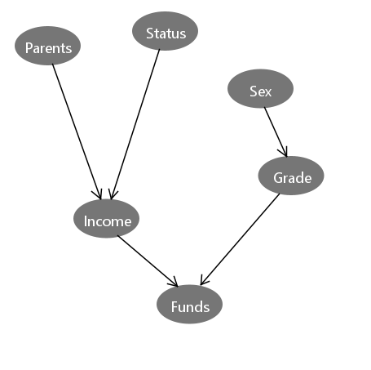

3. หลังจากโปรแกรมคำนวณค่าตาราง CPT ให้แต่ละโหนด ให้ Capture หน้าจอค่าความน่าจะเป็นของการขึ้นของปัจจัยของ Parent แต่ละโหนด วางตรงนี้
- โหนด เพศ
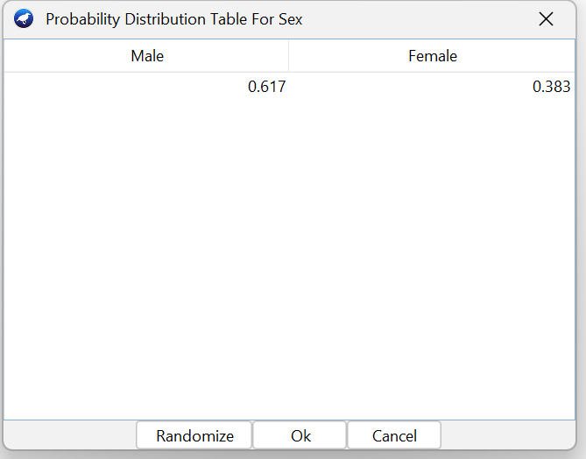

- โหนด อาชีพพ่อแม่
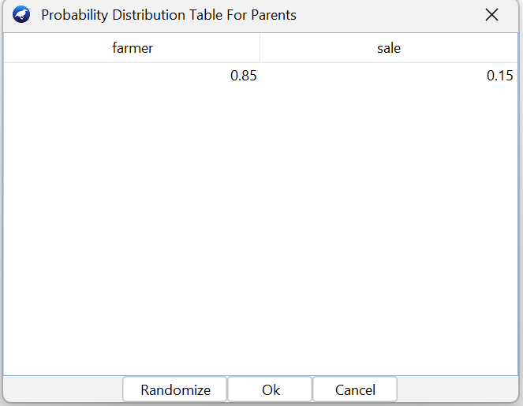

- โหนด สถานะของพ่อแม่
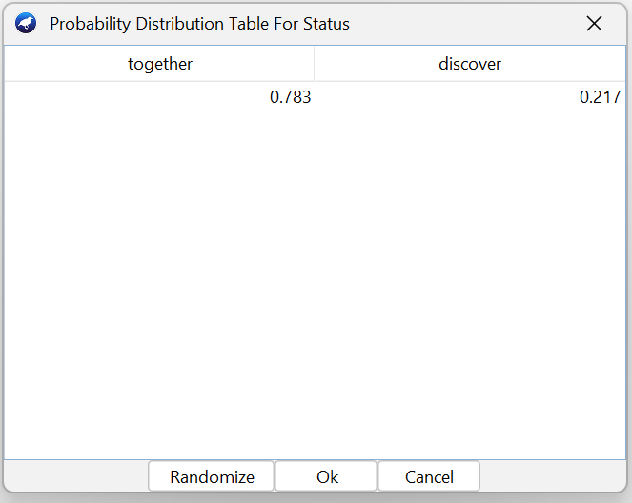

- โหนด รายได้
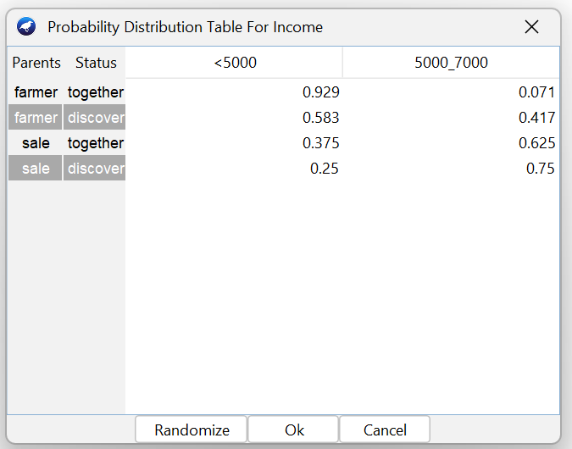

- โหนด เกรดเฉลี่ย
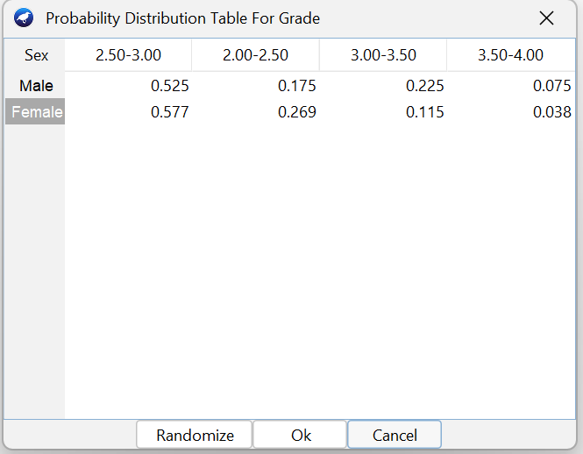

- โหนด ผลการให้ทุน
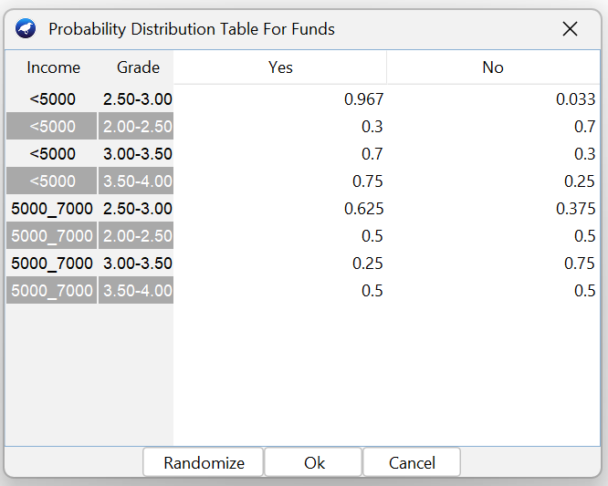

4. จากโครงสร้าง Baysian Belief Network แบบใดให้ค่าความถูกต้องสูงที่สุด กรอกลงตารางด้านล่าง
Algorithms | Training-Test | 5 folds | 10 folds | 15 folds | Percentage Split 66%
BayesNet | 93.1034% | 86.2069% | 82.7586% | 86.2069% | 80%

5. เมื่อเปรียบเทียบกับ Naïve Bayes จงแสดงผลเปรียบเทียบในตารางที่กำหนดให้
Algorithms | Training-Test | 5 folds | 10 folds | 15 folds | Hold-out 66%
Naïve bayes | 86.2069% | 86.2069% | 86.2069% | 86.2069% | 80%
BayesNet | 93.1034% | 86.2069% | 82.7586% | 86.2069% | 80%

วิเคราะห์ตรงนี้
BayesNet ชนะในแง่จุดสูงสุด: ในโหมด Training-Test (93.1% vs 86.2%)
Naïve Bayes ชนะในแง่ความเสถียร: ให้ค่าความถูกต้องคงที่มาก (86.2069%) ในเกือบทุกรูปแบบการทดสอบ (5, 10, 15 folds) ในขณะที่ BayesNet มีความผันผวนมากกว่าใน 10 folds (ลดลงเหลือ 82.7%)
ภาพรวม: หากเน้นความแม่นยำสูงสุด BayesNet โดดเด่นกว่า แต่ถ้าเน้นความสม่ำเสมอของโมเดล Naïve Bayes ทำได้ดีกว่าครับ

วิธีการส่งงาน
- ปลดรหัสออก
- ให้บันทึกไฟล์เป็นรหัสนักศึกษาแบบมีขีด
- ใครไม่ปลดรหัสออก จะไม่ได้รับการตรวจให้คะแนนนะคะ
- Zip file -> ดังนี้->>>ชื่อไฟล์เป็นรหัสนักศึกษา
  - storm.arff
  - storm.xml
  - funds.arff
  - funds.xml
  - ไฟล์ word
- ส่งไฟล์ใน Assignment – Lab - Bayesian Classifier

************** Goodluck ***************

